Analisi Matematica II
Prova scritta del 18.9.2019 – appello #4

Soluzioni

1.
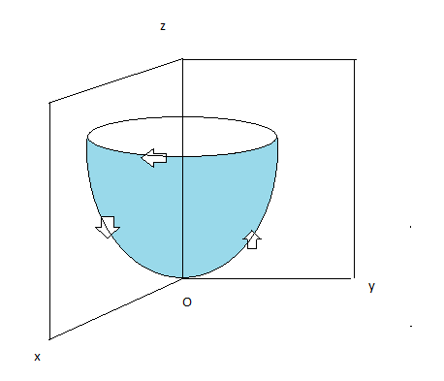
Se orientiamo la superficie in modo che il versore normale esca dal paraboloide, il bordo deve essere orientato come in figura.
La superficie può essere parametrizzata nella forma:
x = r cosϑ , y = r senϑ , z = r²
con 0 ≤ r ≤ R , 0 ≤ ϑ ≤ 2π.
Essendo $ϕ_{r}×ϕ_{ϑ} = ({\text{ - 2 r}}^{2}\text{ cos}ϑ{\text{ , - 2 r}}^{2}\text{ sen}ϑ\text{ , r })$, osserviamo che la parametrizzazione scelta orienta la normale nel verso opposto a quello scelto; nel calcolo del flusso attraverso la superficie dobbiamo quindi cambiare di segno. Essendo poi rot F = ( 1 , 0 , 0 ), si ottiene :
F = $\int_{0}^{R}{{\text{2 r}}^{2}}\text{dr }\int_{0}^{π\text{/2}}{\text{ cos}ϑ\text{ d}ϑ}$ = 2 R³ / 3.
Calcoliamo la circuitazione sul bordo orientato, che è costituito da tre curve.
Curva1 : parabola nel piano xz ; si parametrizza nella forma x = t , y = 0 , z = t² con 0 ≤ t ≤ R, che però non rispetta l’orientamento scelto.
Curva1 : parabola nel piano xz ; si parametrizza nella forma x = t , y = 0 , z = t² con 0 ≤ t ≤ R, che non rispetta l’orientamento scelto.
Curva2 : parabola nel piano yz ; si parametrizza nella forma x = 0 , y = t , z = t² con 0 ≤ t ≤ R, che rispetta l’orientamento scelto.
Curva3 : quarto di circonferenza nel piano z=R² ; si parametrizza nella forma x = R cosϑ , y = R senϑ , z = R² con 0 ≤ ϑ ≤ π/2, che non rispetta l’orientamento scelto.
C = $\text{- }\int_{0}^{R}{(\text{ 1 , 0 , 0 })(\text{ 1 , 0 , 2 t })\text{ dt }+ }\int_{0}^{R}{(\text{ 1 , 0 , t })(\text{ 0 , 1 , 2 t })\text{ dt }− \int_{0}^{π\text{/2}}{}}(\text{ 1 , 0 , R sen}ϑ)(\text{- R sen}ϑ\text{ , R cos}ϑ\text{ , 0 })\text{ d}ϑ$=
= $\text{- }\int_{0}^{R}{\text{ dt }+ }\int_{0}^{R}{{\text{ 2 t}}^{2}\text{ dt }− \int_{0}^{π\text{/2}}{}}\text{- R sen}ϑ\text{ d}ϑ$ = - R + 2 R³/3 + R = 2 R³/3 .

2.
La curva γ e’ l’intersezione di una sfera con un cilindro; e’ un insieme chiuso e limitato, dunque ha massima e minima distanza dall’asse z per il teorema di Weierstrass.
Prima di studiare il problema con il metodo dei moltiplicatori di Lagrange, controlliamo se la curva presenta punti singolari. La matrice jacobiana associata é $\left(\begin{matrix}\text{2x} & \text{2y} & \text{2z} \\ \text{2x-2} & \text{2y} & 0\end{matrix}\right)$. Il prodotto vettoriale delle due righe si annulla se y z = 0 , ( x – 1 ) z = 0 , y = 0, cioè se y = z = 0 oppure per x = 1, y = 0. E’ immediato verificare che la curva non contiene punti di questo tipo e dunque non ha punti singolari.
Studiamo la funzione x² + y² invece della sua radice: i punti di massimo e minimo sono gli stessi (naturalmente variano i valori massimo e minimo). La funzione lagrangiana è dunque data da :
L = x² + y² + λ (x² + y² + z² – 1 ) + μ ( x² + y² – 2 x ).
Dobbiamo dunque studiare il sistema:
2 x + 2 λ x + 2 μ x – 2 μ = 0
2 y + 2 λ y + 2 μ y = 0
2 λ z = 0
x² + y² + z² = 1
x² + y² – 2 x = 0
ovvero
x + λ x + μ x – μ = 0
y ( 1 + λ + μ ) = 0
λ z = 0 ( * )
x² + y² + z² = 1
x² + y² – 2 x = 0 .
Dalla ( * ) si deducono due possibili casi:
( A ) λ = 0
x ( 1 + μ ) = μ
y ( 1 + μ ) = 0 ( ** )
x² + y² + z² = 1
x² + y² – 2 x = 0 . ( *** )
Nella equazione ( ** ) non può essere μ = -1, perché questo valore non soddisfa l’equazione precedente . Dunque deve essere y = 0. Dall’equazione ( *** ) si ricava x = 2 ( che è incompatibile con l’equazione della sfera ) oppure x = 0 e di conseguenza z = ±1.
Nei punti ( 0 , 0 , ±1 ) così ottenuti la funzione vale 0: sono dunque punti di minimo.
( B ) z = 0
x ( 1 + μ ) = μ
y ( 1 + μ ) = 0
x² + y² = 1
x² + y² – 2 x = 0 .
Dalle ultime due equazioni si ottiene x = ½ e dunque y = $±\sqrt{\text{ 3}}\text{ / 2}$.
Nei punti ( 1/2 , $±\sqrt{\text{ 3}}\text{ / 2}$ , 0 ) così ottenuti la funzione vale 1: sono i punti di massimo.

